PROYECTO ESTONIA

TOGETHER WE CAN HANDLE IT (YOUNG EMPLOYMENT)

Día 24

El último fin de semana fue un poco más relajado; el sábado después de comer nos llevaron a hacer una ruta de senderismo en la que visitamos una ciénaga, un bosque y el lago negro, donde paramos para un picnic.

Ya por la noche, cada grupo cantó unas canciones típicas de cada país, acompañadas por una guitarra española.

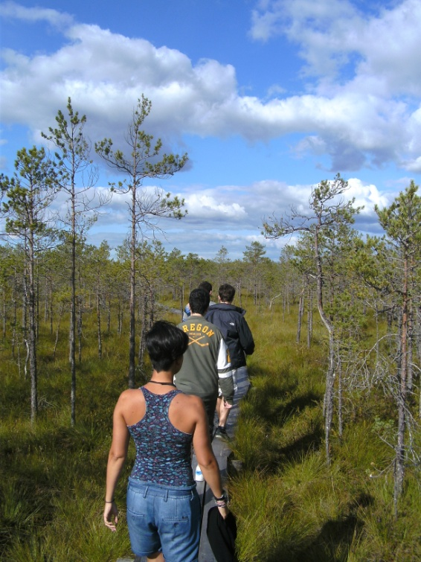

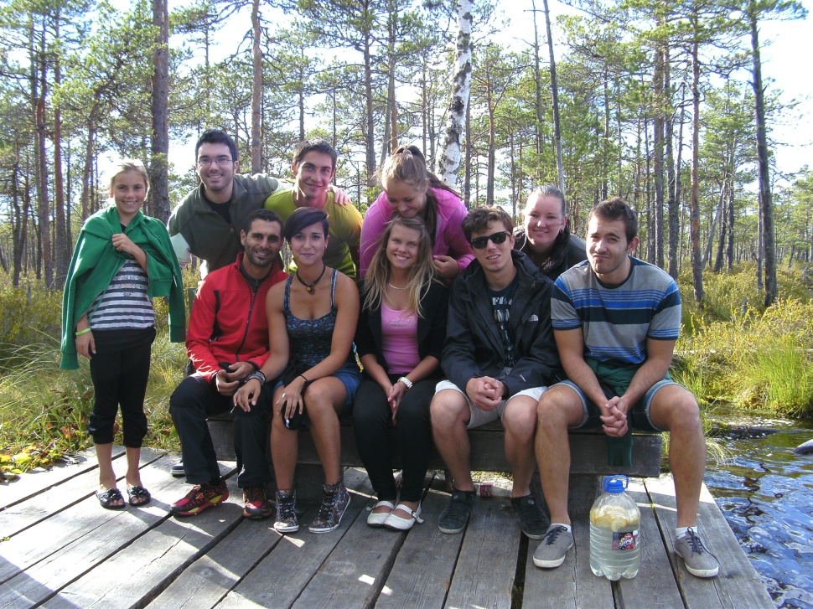

Día 25

Tras un desayuno tardío, cada uno reflexionó sobre las actividades realizadas durante la semana con el otro grupo y las experiencias adquiridas, después completamos el Youthpass. Aprovechando el buen día, hicimos picnic y jugamos un ameno partido de volley.

Ya por la noche, una vez hecha la maleta, preparamos una despedida con comida, sangría, música española… Ellos procedieron a entregarnos el diploma del curso, y un souvenir.

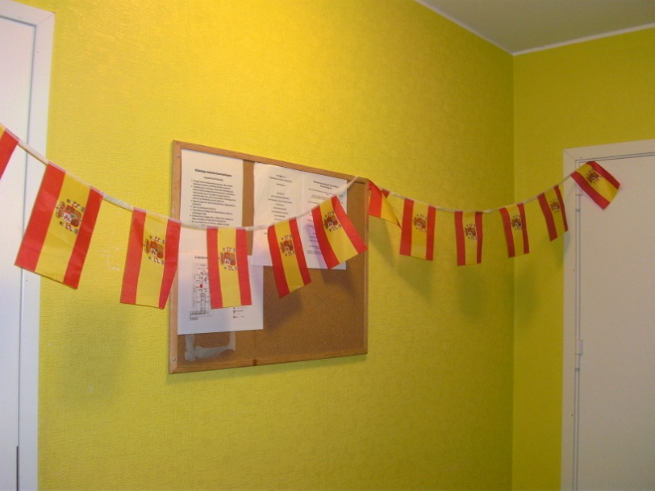

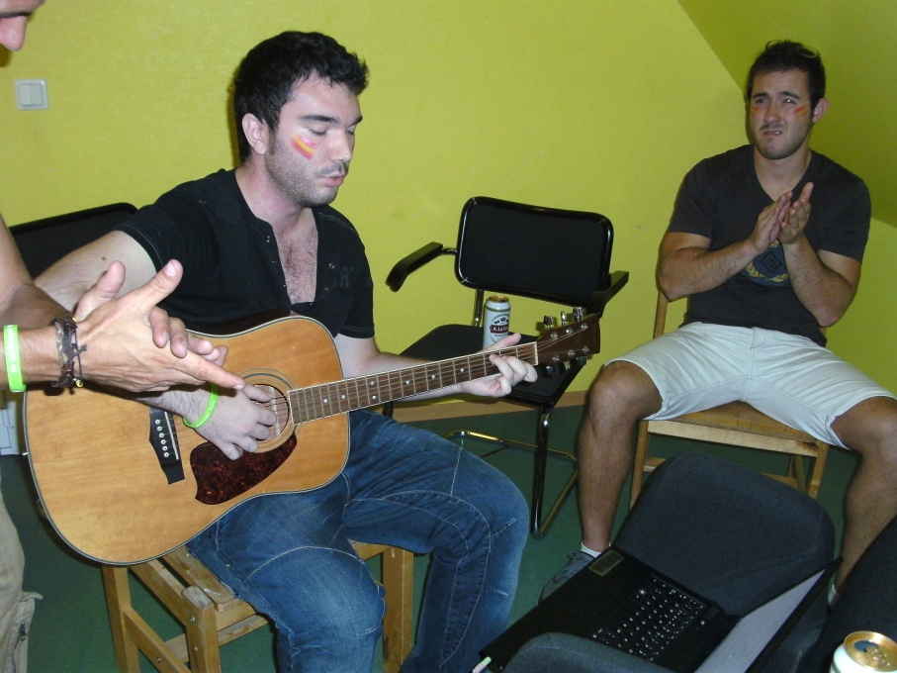

Día 26

Tras la despedida en el albergue, alguno de ellos nos acompañó a Tartu para coger el autobús dirección Tallin, donde nos esperaban algo más de 24 horas de viaje de vuelta tras una semana llena de nuevas experiencias.